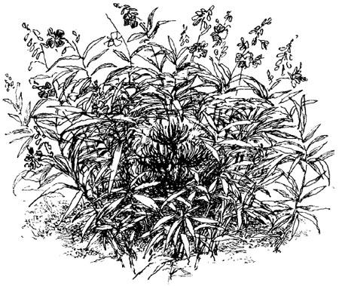Есть такое растение – высокое, с красными цветами. Цветы эти собраны в большие стоячие кисти. Называется оно кипрей.Об этом кипрее я и хочу рассказать.Прошлым летом я жил в маленьком городке на одной из наших полноводных рек. Около этого городка сажали сосновые леса.Как всегда в таких городках, на базарной площади весь день стояли телеги с сеном. Около них спали мохнатые лошадёнки. К вечеру стадо, возвращаясь из лугов, подымало красную от заката пыль. Охрипший громкоговоритель передавал местные новости.Однажды я шёл перед вечером мимо базарной площади в лесничество. Оно помещалось на окраине городка над рекой. Среди улицы мальчишки играли в футбол. Громкоговоритель висел на телеграфном столбе. Он неожиданно защелкал, откашлялся и сказал басом:«Ребята! Напоминаем, что завтра в шесть часов утра состоится поход в Моховой лес для сбора сосновых шишек из беличьих запасов. Руководить походом будет сотрудница лесничества Анна Петровна Заречная».Я не мог понять, о каких беличьих запасах идёт речь. Кого бы расспросить об этом? Мальчишки продолжали гонять мяч, будто они и не слыхали громового голоса из чёрной тарелки на столбе. Из окна в соседнем домишке высунулась старушка.– Петя! – закричала она дребезжащим голосом. – Кузя! Ступайте домой, неслухи. Завтра спозаранку в лес идти, а вы футбол затеяли. Я вас на заре подымать не буду. Я вам не будильник.– Счас! – закричали в ответ мальчики. – Последний гол забьём!Неожиданно футбольный мяч угодил в козу, привязанную к крылечку. Коза вскрикнула, взвилась на дыбы и оборвала верёвку. Мальчишки бросились врассыпную. Из всех окошек высунулись разгневанные хозяйки.– Озорники! – закричали хозяйки. – Вот скажем Анне Петровне, чтобы она вас в лес не брала.Я пошёл дальше. За углом я увидел мальчиков. Они, оказывается, прятались там от хозяек.– Ребята, – спросил я мальчиков, – что это за беличьи запасы, про которые объявляли по радио?Мальчики наперебой начали рассказывать мне, что никто лучше белок не умеет собирать сосновые шишки.– Они их себе на зиму запасают! – кричали мальчики. – Складывают в дупла. Да ты не толкайся, дай мне сказать. Белка только здоровые шишки берёт.– Без нас эти шишки никто и не достанет! – закричал мальчик с отчаянными синими глазами. – Дупло высоко. А мы туда – раз-раз! Мигом долезем и все шишки выберем.– А вам белок не жалко? – спросил я.– Белки не обижаются! – закричали, волнуясь, мальчики. – Они за два-три часа опять полное дупло натаскают.– Вы в лесничество идёте? – спросил меня мальчик с синими глазами.– Да, в лесничество.– Мы давно приметили, что вы туда ходите. Так вы, пожалуйста, Анне Петровне про козу не рассказывайте. Мы в неё мячом случайно попали.Я пообещал ничего не говорить Анне Петровне. Но даже если бы я ей и рассказал про случай с козой, то Анна Петровна (все в лесничестве её звали Анютой) на мальчиков не рассердилась бы, потому что сама была молодая, весёлая и только год назад окончила лесной техникум.Около дома, где помещалось лесничество, разросся по склону оврага тенистый сад. По дну оврага протекала речушка. Тут же невдалеке она впадала в большую реку.Речушка была тихая, с ленивым течением и густыми зарослями по берегам. В этих зарослях была протоптана к воде тропинка, а около неё стояла скамейка. В свободные минуты лесничий Михаил Михайлович, Анюта и другие сотрудники лесничества любили немного посидеть на этой скамейке, посмотреть, как толчётся над водой мошкара и как заходящее солнце догорает на облаках, похожих на парусные корабли.В этот вечер я застал Михаила Михайловича и Анюту на скамейке на берегу реки.В омуте у наших ног плавала необыкновенно зелёная ряска. На чистых местах цвёл водокрас – белые и тонкие, как папиросная бумага, цветы с красной сердцевиной. Выше омута на крутом берегу островами разросся кипрей.– Кипрей – это наш помощник, – заметил Михаил Михайлович.– И белки тоже неплохие помощники, – добавила Анюта.– О белках я узнал только что, – сказал я. – От мальчиков. Это правда, что вы отбираете у белок сосновые шишки?– А как же! – ответила Анюта. – Лучших сборщиков шишек, чем белки, нету на свете. Пойдёмте с нами завтра в лес. Сами увидите.– Ну что ж, – согласился я. – Пойдёмте. А вот кипрей чем вам помогает, я не знаю. До сих пор я только знал, что его листья заваривают вместо чая.– Потому его и прозвали в народе иван-чаем, – объяснил Михаил Михайлович. – А помогает он нам вот чем…Михаил Михайлович начал рассказывать.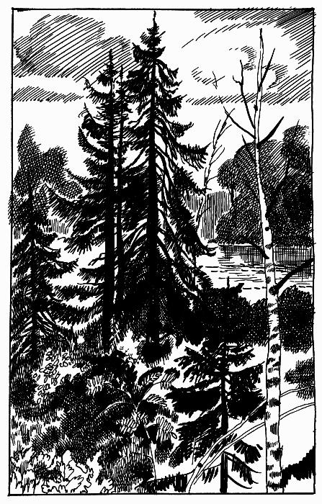Кипрей всегда разрастается на лесных пожарищах и порубках. Недавно ещё кипрей считали сорной травой. Он только и годился, что на дешёвый чай. Лесники безжалостно вырывали весь кипрей, что вырастал рядом с молодыми сосенками. Делали это они потому, что считали, будто кипрей заглушает побеги сосен, отнимает у них свет и влагу.Но вскоре заметили, что сосенки в тех местах, где уничтожен кипрей, совсем не могут бороться с холодом и от первых же утренних морозов, какие бывают в начале осени, начисто погибают.Учёные, конечно, начали искать причину этого и наконец нашли.– Что же оказалось? – спросил Михаил Михайлович и сам себе ответил: – А оказалось, что кипрей – очень тёплый цветок. Когда ударит осенний мороз и иней посеребрит траву, то около кипрея инея нету. Потому что вокруг кипрея стоит тёплый воздух. Этот цветок выделяет из себя теплоту. И в этой теплоте растут себе без страха все соседи кипрея, все слабенькие побеги, пока зима не прикроет их, как ватным одеялом, глубоким снежком. И заметьте, что кипрей всегда разрастается рядом с молодыми соснами. Это их сторож, их защитник, их нянька. Бывает, в сильный мороз у кипрея отмёрзнет вся верхушка, а он всё равно не сдаётся, живёт и дышит теплотой. Самоотверженный цветок!– Кипрей, – сказала Анюта, – не только воздух обогревает, но и почву. Так что и корешки всех этих побегов не замерзают.– Вы думаете, один кипрей такой замечательный? – спросил меня Михаил Михайлович. – Почти про каждое растение можно рассказать такие удивительные вещи, что вы просто ахнете. Что ни цветок, то прямо рассказ. Растения спасают нас от болезней, дают крепкий сон, свежие силы, одевают, кормят – всего не перечтёшь. Нет у нас лучших друзей, чем растения. Да если бы я умел рассказывать сказки, я бы о каждой травинке, о каждом каком-нибудь незаметном маленьком лютике или колоске порассказал бы такое, что все старые добрые сказочники мне бы позавидовали.– Ещё бы! – сказала Анюта. – Если бы они знали тогда то, что мы знаем сейчас, тогда и сказок не надо бы.На следующий день я ходил вместе с мальчиками и Анютой в Моховой лес, видел беличьи склады сосновых шишек, видел заросли кипрея на гарях и молодых посадках, и с тех пор я начал относиться и к белкам, и к цветам кипрея, и к молодым сосенкам как к своим верным друзьям.Перед отъездом я сорвал кисть кипрея. Анюта высушила её мне в сухом песке. От этого цветы не потеряли своей яркой пунцовой окраски.У себя в Москве я заложил эту сухую кисть кипрея в толстую книгу. Называлась она «Русские народные сказки». И каждый раз, когда я раскрывал эту книгу, я думал о том, что жизнь, окружающая нас, хотя бы жизнь вот этого простенького и скромного цветка, бывает интереснее самых волшебных сказок.

